https://archiclasse.education.fr/Enseigner-differemment-dans-une-classe-flexible
l’école élémentaire

Enseigner différemment dans une classe flexible
Un témoignage d’Aurélia Onysszko-Leclaire, enseignante en CP à l’école Trait d’Union à Florange (Moselle), académie de Nancy-Metz

Contexte
A Florange en Moselle (école Trait d’Union), les réflexions pédagogiques de l’équipe enseignante ont conduit à la mise en place de nouvelles stratégies pédagogiques pour enseigner plus efficacement.
Enseignante en CP, Aurélia Onyszko-Leclaire, guidée par le souci de répondre aux besoins de différenciation s’est appropriée des ressources produites Outre-Atlantique par Debbie Diller, conseillère pédagogique.
Ses lectures et ses questionnements ont permis de mettre en œuvre de nouvelles stratégies pédagogiques qu’elle a mûries avec ses collègues depuis plus d’une année.
Face à des classes à l’effectif important et difficiles à gérer en termes de comportement, mêlant des élèves de milieux sociaux et culturels très variés aux profils d’apprentissages hétérogènes, Mme Onyszko-Leclaire et ses collègues ont souhaité repenser totalement leur pratique pédagogique.
Elle résume ainsi sa problématique :
« Le fonctionnement ordinaire avec une classe en « autobus », ne nous convenait plus. Nous ne nous sentions plus à l’aise avec cette organisation qui ne nous permettait pas de différencier et d’individualiser suffisamment nos enseignements. »
De plus, le statut de l’école a fortement évolué dans la société et surtout aux yeux des élèves. Des enfants « subissent » l’école plus qu’ils ne l’apprécient. Elle n’est parfois plus vécue comme une chance mais comme une obligation.
« Dans un monde où on peut trouver toutes les connaissances à l’aide d’un clavier et d’une bonne connexion, il est nécessaire que l’école se refonde en profondeur pour être plus attractive et motivante. C’est pour cette raison que nous avons choisi de commencer par repenser l’école à notre échelle en remettant en question notre propre pratique. »

Éléments constitutifs des choix pédagogiques priorisés afin d’apporter une solution au besoin identifié.
Les axes développés concernent :
- les changements opérés au niveau de la forme scolaire ;
- l’importance de l’organisation de l’espace classe ;
- les prolongements facilités par le numérique.

Une demi-classe pour les apprentissages fondamentaux
En optant pour le partage de sa classe en deux groupes hétérogènes, l’enseignante a tenté d’optimiser les avantages du travail en petit groupe pour mieux observer les élèves et permettre d’apporter au plus vite la rétroaction nécessaire à chacun et surtout aux élèves à besoin.
Ce travail de proximité avec l’enseignante, d’une durée de 30 minutes privilégie l’expression orale des élèves, facilite les phases de découverte, de manipulation, de synthèse ou de bilan.
L’enseignante alterne ainsi un temps accompagné avec un temps ou les élèves s’inscrivent dans une démarche plus autonome par binôme. Lors de cette rotation elle reprend une seconde fois l’acquisition des mêmes compétences dans un rythme bien défini.
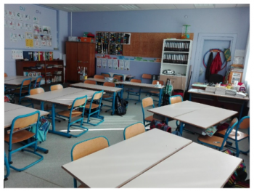
photo de la classe il y a 3 ans
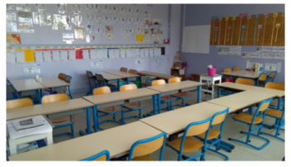
au fil des réflexions...
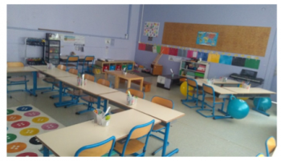
et maintenant.
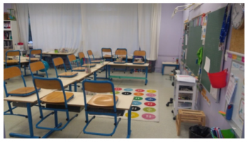
et maintenant.

Les binômes en autonomie
Les élèves en autonomie sont organisés par binôme afin de pouvoir échanger, de réfléchir et de confronter les stratégies sans trop élever le niveau sonore de la classe. Cette modalité pédagogique suppose le développement de compétences transversales : l’entraide, l’initiative, le tutorat et le partage sont ainsi exploités dans un climat bienveillant, positif et de respect mutuel afin d’inscrire l’idée qu’un travail réciproque est favorable à la réussite de tous.
Il constitue un préalable indispensable pour mettre en place cette démarche et s’obtient par un travail d’explicitation des attentes, de régulation des comportements et également la compréhension qu’un climat de confiance et d’entraide doit s’installer afin d’éliminer les possibles tricheries ou les comportements déviants.
Une des règles d’or instaurée progressivement est que les élèves en autonomie ne doivent pas interrompre la maîtresse. Ils doivent commencer par s’entraider et trouver entre eux des solutions avant d’aller chercher le post-it « S.O.S Maîtresse » qui signale le besoin d’aide.

Les centres d’autonomie organisés dans un espace classe proactif
L’espace physique de la classe, l’organisation matérielle des ateliers ou centre d’autonomie représentent une phase stratégique dans la réussite de cette modalité de travail.
La classe est ainsi décomposée en petits ilots qui correspondent chacun à des domaines d’enseignement ou des compétences visées.
Le couloir a été également aménagé afin d’accueillir des élèves souhaitant travailler dans un espace calme et libre de toute nuisance sonore ou visuelle.
Les affichages, le matériel accessible suffisent à répondre aux objectifs d’apprentissage ciblés.
L’élève est invité à adopter d’autres postures d’apprenant.
Ses besoins physiologiques sont respectés, ses attitudes corporelles peuvent varier.
Chaque activité est réalisée durant la semaine (manipulation, exercices de réinvestissement ou activité nouvelle se situant dans leur zone proximale de développement).
L’élève met à jour le tableau de programmation ou complète leur plan de travail (selon la période de l’année) afin de permettre à l’enseignant de corriger et de suivre les productions.
Il peut selon les cas :
laisser une trace écrite,
produire des enregistrements au dictaphone de la classe,
manipuler un appareil photo ou enregistrer son travail sur l’ordinateur.

Des compétences, des domaines d’enseignement et des centres d’autonomie
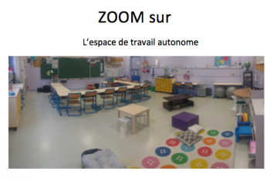
l’espace de travail autonome 1
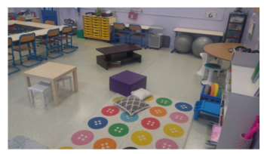
l’espace de travail autonome 2
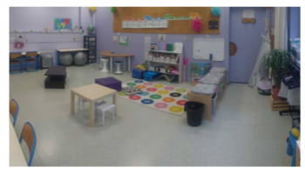
l’espace de travail autonome 3
Selon les périodes et la programmation annuelle plusieurs types de centre sont mis à disposition des élèves :
centre d’écriture : production d’écrits, copie…
centre de lecture : lecture à soi, lecture à l’autre, lecture à deux, compréhension, lecture-plaisir…
centre des grands livres : réinvestissement des lectures offertes, interprétation…
centre de l’alphabet et des mots : activités de phonologie, d’étude de la langue…
centre de mathématiques : manipulation dans tous les domaines mathématiques
centre de poésie : choix d’une poésie et apprentissage en autonomie (seul ou à deux)
centre de création : activités d’arts visuels et d’éducation musicale
centre de découvertes : questionner le monde (différentes étapes de démarche expérimentale)
centre d’écoute : écoutes musicales, écoutes d’albums, chants d’anglais, méditation
centre de motricité fine : en début d’année surtout pour apprendre à tenir son crayon, réaliser des graphismes pour les élèves les plus en difficultés avec l’entrée dans l’écriture cursive…
centre d’anglais : réinvestissement de jeux de vocabulaire réalisés précédemment en classe
centre informatique : ergonomie du clavier, traitement de texte, lecture de livres numériques et interactifs, recherches, vidéos…

La portée de l’aménagement
Un des aspects qui s’est considérablement développé est la confiance sous toute ses formes. Par le travail en classe flexible, l’élève a développé non seulement sa confiance en lui mais aussi sa confiance en les autres et en l’enseignante. Cette dernière ayant changé de posture et ayant « lâché prise » pour permettre à chacun de devenir un réel acteur de ses apprentissages, les élèves se sentent plus à l’aise dans leur classe au quotidien.
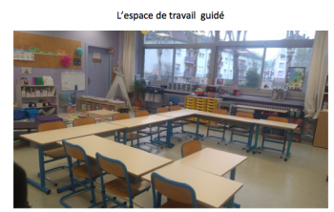
l’espace de travail guidé 1
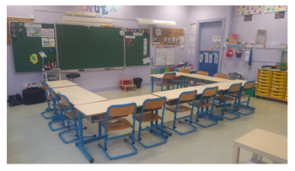
l’espace de travail guidé 2
Du côté des parents, les retours sont également très encourageants et motivants. Certains ayant eu leur aîné scolarisé en classe flexible ont demandé à ce que leur cadet le soit également.
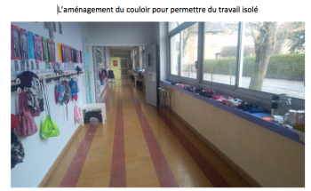
l’aménagement du couloir pour permettre du travail isolé 1
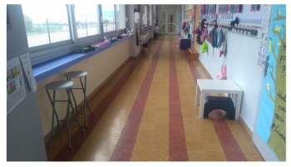
l’aménagement du couloir pour permettre du travail isolé 2

Les raisons et les arguments des familles se résument en deux grands points
- D’une part, la prise en charge de chacun dans son individualité : le principe du centre guidé en groupe restreint est un élément qui rassure considérablement les parents, notamment ceux ayant des enfants à besoins éducatifs particuliers. Ils sentent ainsi que l’enseignant de leur enfant sera au plus proche de ses éventuelles difficultés, qu’il pourra réagir et adapter l’enseignement dans l’intérêt de son enfant, ce qui concourra également à une meilleure prise en charge de ces dernières.
- D’autre part, les parents d’élèves ayant des difficultés ou des troubles en termes de gestion du comportement et/ ou de l’attention se retrouvent ravis de savoir que leur enfant sera autorisé à se lever, à bouger, à s’assoir de différentes façons, etc …
« J’avais très peur que mon fils rentre au CP car je redoutais le fait qu’il doive rester assis toute la journée. Je l’en savais incapable. Si cette année s’est aussi bien passée, c’est parce qu’il a pu bouger pour se concentrer. Ce fonctionnement répondait totalement à ses besoins. »
La classe flexible a donc également démontré à l’enseignante que l’aménagement de l’espace est un réel levier pour le climat scolaire. Loin de seulement gérer les comportements, ce fonctionnement permet de les éduquer. Travailler en classe flexible c’est en effet développer de nombreuses compétences transversales comme l’autonomie, l’initiative, le tutorat, l’entraide, la responsabilisation, le respect de soi et des autres … qui permettent de former efficacement et activement les citoyens de demain.

Un premier bilan ?
En conclusion, après 3 ans d’expérimentation de ce fonctionnement au sein de sa classe, il est impossible et même inconcevable pour l’enseignante de pouvoir faire marche arrière tant cette pratique répond à ses attentes et fait ses preuves en classe mais aussi au-dehors.
